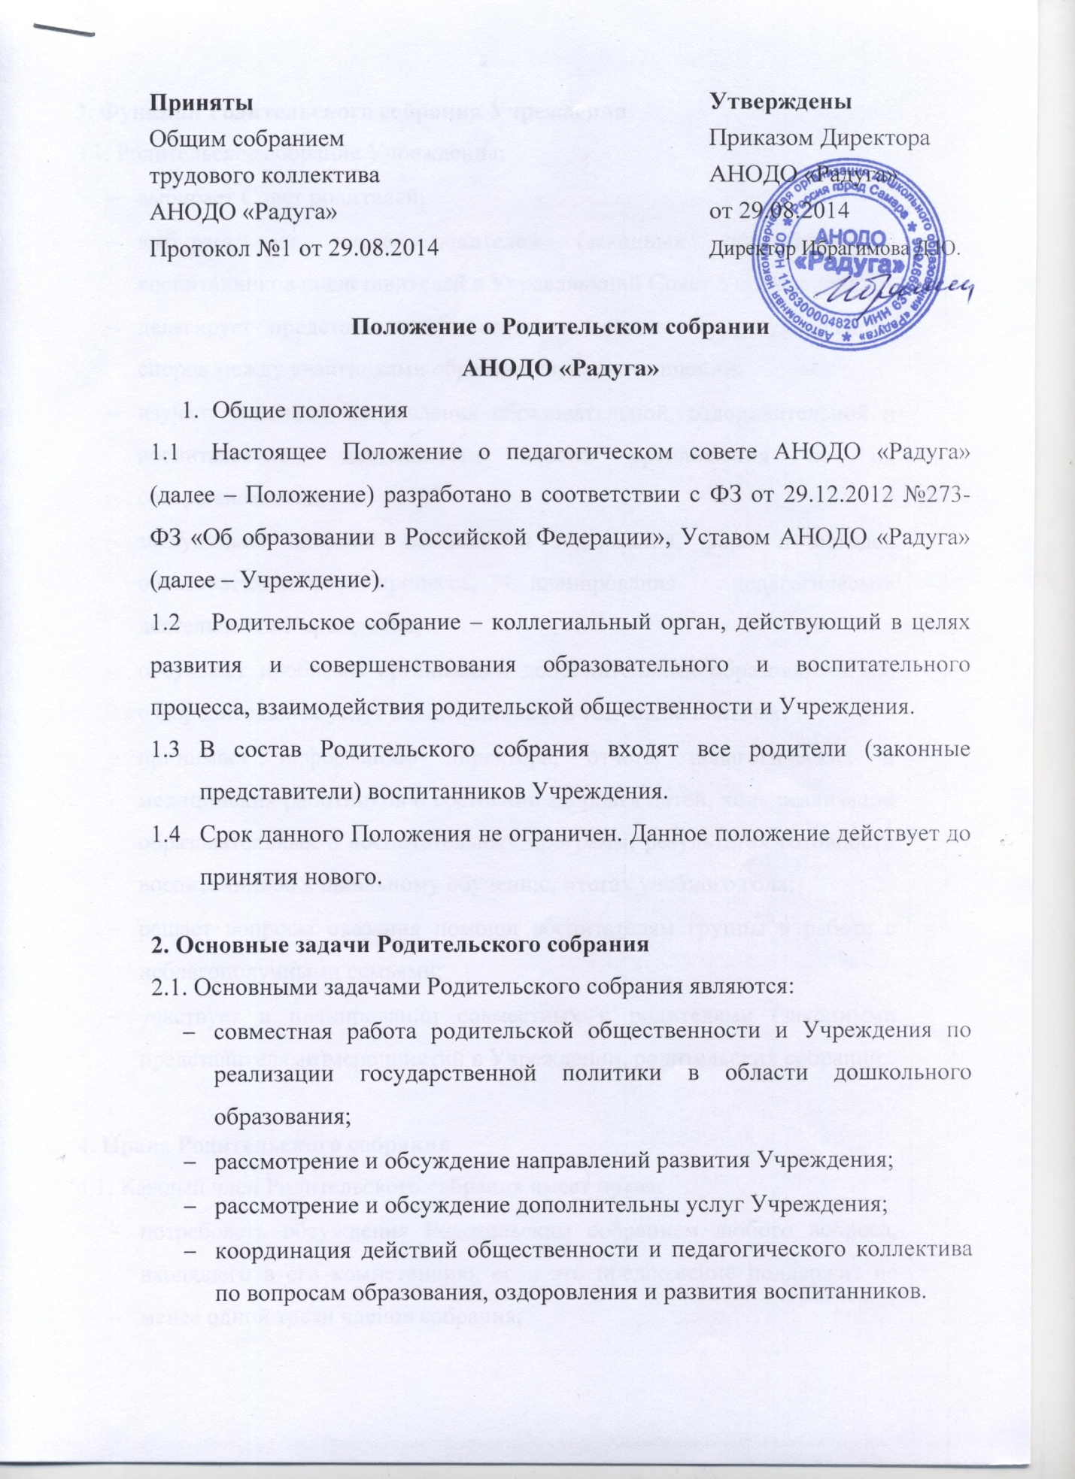
3. Функции Родительского собрания Учреждения
3.1. Родительское собрание Учреждения:
- выбирает Совет родителей;
- выбирает из числа родителей (законных представителей) воспитанников представителей в Управляющий Совет Учреждения;
- делегирует представителей в состав комиссии по урегулированию споров между участниками образовательных отношений;
- изучает основные направления образовательной, оздоровительной и воспитательной деятельности вносит предложения по их совершенствованию;
- заслушивает вопросы, касающиеся содержания, форм и методов образовательного процесса, планирования педагогической деятельности Учреждения;
- обсуждает проблемы организации дополнительных образовательных, оздоровительных услуг воспитанникам, в том числе платных;
- принимает информацию директора, отчеты педагогических и медицинских работников о состоянии здоровья детей, ходе реализации образовательных и воспитательных программ, результатах готовности воспитанников к школьному обучению, итогах учебного года;
- решает вопросы оказания помощи воспитателям группы в работе с неблагополучными семьями;
- участвует в планировании совместных с родителями (законными представителями) мероприятий в Учреждении, родительских собраний.

4. Права Родительского собрания
4.1. Каждый член Родительского собрания имеет право:
- потребовать обсуждения Родительским собранием любого вопроса, входящего в его компетенцию, если это предложение поддержит не менее одной трети членов собрания;
- при несогласии с решением Родительского собрания высказывать свое мотивированное мнение, которое должно быть занесено в протокол;
- принимать решение об оказании посильной помощи Учреждению (группе) в укреплении его материально-технической базы (группы), благоустройству и ремонту помещений, детских площадок силами родительской общественности;
- принимать решение об оказании благотворительной помощи, направленной на развитие Учреждения, совершенствования образовательного процесса.

5. Управление Родительским собранием.
5.1. В состав Родительского собрания входят все родители (законные представители) воспитанников Учреждения (группы).
5.2. Родительское собрание избирает из своего состава Совет родителей.
5.3. Для ведения заседаний Родительское собрание из своего состава выбирает председателя и секретаря на неопределенный срок. Председателем, как правило, выбирают председателя Совета родителей.
5.4. В необходимых случаях на заседание Родительского собрания приглашаются педагогические, медицинские и другие работники Учреждения, представители общественных организаций. Необходимость их приглашения определяются председателем.
5.5. Родительское собрание Учреждения ведет председатель.
5.6. Председатель Родительского собрания:
- обеспечивает посещаемость родительского собрания;
- совместно с педагогическими работниками, администрацией Учреждения организует подготовку и проведение Родительского собрания;
- совместно с педагогическими работниками, администрацией Учреждения определяет повестку дня Родительского собрания;
- взаимодействует с педагогическими работниками, администрацией Учреждения по вопросам ведения собрания, выполнения решений.
5.7. Родительское собрание работает по плану, составляющему часть годового плана работы Учреждения.
5.8. Родительское собрание собирается не реже 2-х раз в год.
5.9. Заседания Родительского собрания правомочны, если на них присутствует не менее половины всех родителей (законных представителей) воспитанников группы.
5.10. Решение Родительского собрания принимается открытым голосованием и считается принятым простым большинством голосов.
5.11.Организацию выполнения решений Родительского собрания осуществляет Совет родителей, при необходимости совместно с директором Учреждения.
5.12. Непосредственным выполнением решений занимаются ответственные лица, указанные в протоколе заседания Родительского собрания. Результаты докладываются Родительскому собранию на следующем заседании.

6. Взаимосвязи Родительского собрания с другими органами Учреждения
6.1. Родительское собрание взаимодействует с Советом родителей.

7. Ответственность Родительского собрания
7.1. Родительское собрание несет ответственность:
- за выполнение закрепленных за ним задач и функций;
- за соответствие принимаемых решений законодательству РФ, нормативно – правовым актам.

Принято
Общим собранием
трудового коллектива
АНОДО «Радуга»
Протокол №1 от 29.08.2014
Принято с учетом мнения
Совета трудового коллектива
Протокол 1 от 29.08.2014

